ŽIVALI SPOMLADI

Spomladi se prebudijo živali, ki so zimo prespale. Iz toplih krajev se vrnejo ptice selivke in si spletajo gnezda. Živali se razmnožujejo in pripravljajo domovanja za svoje mladiče.
- RAZVOJ ŽABE - nariši
JAJČECA |  | PAGLAVEC |  | ŽABA

- RAZVOJ METULJA - NARIŠI
JAJČECA |  | GOSENICA
BUBA |  | METULJ

- PTICE STALNICE so ptice, ki __________________________________________________.
Med zimo jim lahko pomagamo tako, da ________________________________________.
Naštej jih: ________________________, ____________________in___________________.
- PTICE SELIVKE so ptice, ki ____________________________________________________.
Selijo se zato, ker __________________________________Vrnejo se _________________. To so naslednje ptice _________________, __________________in __________________.
- PREBERI naslednje povedi. Postavi jih v pravilni vrstni red.
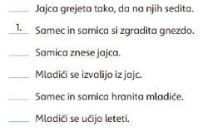
- Dobro si oglej slike v predstavitvi in dopolni spodnjo preglednico s kljukico. Dobro premisli, če ima žival krila, noge, rep, plavuti in ali leti, hodi, se plazi ali plava.
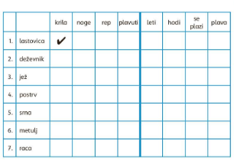

NAVODILA STARŠEM

Najprej si otroci ogledajo in dobro preberejo predstavitev o živalih. Na podlagi tega rešijo zgornje naloge.

